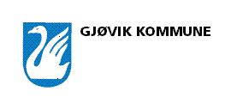
Unntatt offentlighet
offl §13, jf.fvl.§13.1.1

ÅRSRAPPORT 2017/ 2018

BARNETS NAVN:
FØDSELSDATO:
FORELDRE/ FORESATTE:
BARNEHAGE:
PLASS%:
TILDELTE RESSURSER INNEVÆRENDE ÅR:
UTARBEIDET ETTER VEDTAK AV DATO:

Rapport utarbeidet av:
Dato:
Leder:
Kopi:
Foreldrene
Kommunen

Oversikt over områder for den spesialpedagogiske hjelpen
Vurdering av den spesialpedagogiske hjelpen.
Bør noe endres?
Vurdering av utbytte barnet får av den spesialpedagogiske hjelpen
Vurderer vi at barnet fortsatt har behov for spesialpedagogisk hjelp?
☐ Ja
☐ Nei
Er det behov for gjentatt henvising til PP-tjenesten for ny sakkyndig vurdering?
Husk at foreldrene må samtykke før det sendes ny henvisning til PP-tjenesten.
☐ Ja
☐ Nei

